РОССИЙСКИЙ УНИВЕРСИТЕТ ДРУЖБЫ НАРОДОВ

**Факультет физико-математических и естественных наук**

**Кафедра прикладной информатики и теории вероятностей**

ОТЧЕТ

по лабораторной работе № 16

дисциплина: Моделирование информационных процессов

Студент: Доре Стевенсон Эдгар

Группа: НКН-бд-01-19

**МОСКВА**

2023 г.

# Постановка задачи

Построение моделей двух стратегий обслуживания прибывающих автомобилей:

1. автомобили образуют две очереди и обслуживаются соответствующими пунктами пропуска;
2. автомобили образуют одну общую очередь и обслуживаются освободившимся пунктом пропуска.

На пограничном контрольно-пропускном пункте транспорта имеются 2 пункта пропуска. Интервалы времени между поступлением автомобилей имеют экспоненциальное распределение со средним значением μ. Время прохождения автомобилями пограничного контроля имеет равномерное распределение на интервале [a; b].

Исходные данные: μ = 1.75 мин, a = 1 мин, b = 7 мин.

# Выполнение работы

**1 Первая модель**

* 1. Построение модели

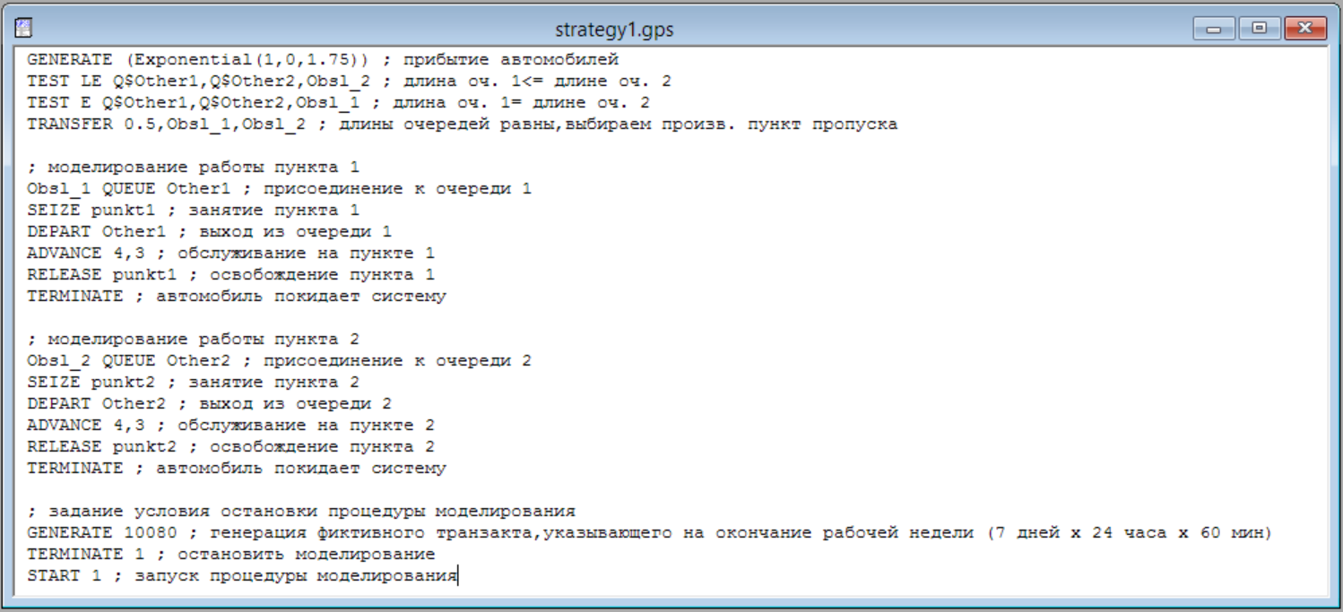

* 1. Отчет о результатах моделирования

GPSS World Simulation Report - strategy1.2.1

Tuesday, February 14, 2023 14:20:00

START TIME END TIME BLOCKS FACILITIES STORAGES

0.000 10080.000 18 2 0

NAME VALUE

OBSL_1 5.000

OBSL_2 11.000

OTHER1 10000.000

OTHER2 10001.000

PUNKT1 10003.000

PUNKT2 10002.000

LABEL LOC BLOCK TYPE ENTRY COUNT CURRENT COUNT RETRY

1 GENERATE 5853 0 0

2 TEST 5853 0 0

3 TEST 4162 0 0

4 TRANSFER 2431 0 0

OBSL_1 5 QUEUE 2928 387 0

6 SEIZE 2541 0 0

7 DEPART 2541 0 0

8 ADVANCE 2541 1 0

9 RELEASE 2540 0 0

10 TERMINATE 2540 0 0

OBSL_2 11 QUEUE 2925 388 0

12 SEIZE 2537 0 0

13 DEPART 2537 0 0

14 ADVANCE 2537 1 0

15 RELEASE 2536 0 0

16 TERMINATE 2536 0 0

17 GENERATE 1 0 0

18 TERMINATE 1 0 0

FACILITY ENTRIES UTIL. AVE. TIME AVAIL. OWNER PEND INTER RETRY DELAY

PUNKT2 2537 0.996 3.957 1 5078 0 0 0 388

PUNKT1 2541 0.997 3.955 1 5079 0 0 0 387

QUEUE MAX CONT. ENTRY ENTRY(0) AVE.CONT. AVE.TIME AVE.(-0) RETRY

OTHER1 393 387 2928 12 187.098 644.107 646.758 0

OTHER2 393 388 2925 12 187.114 644.823 647.479 0

FEC XN PRI BDT ASSEM CURRENT NEXT PARAMETER VALUE

5855 0 10081.102 5855 0 1

5079 0 10083.517 5079 8 9

5078 0 10083.808 5078 14 15

5856 0 20160.000 5856 0 17

**2 Вторая модель**

**2.1** Построение модели

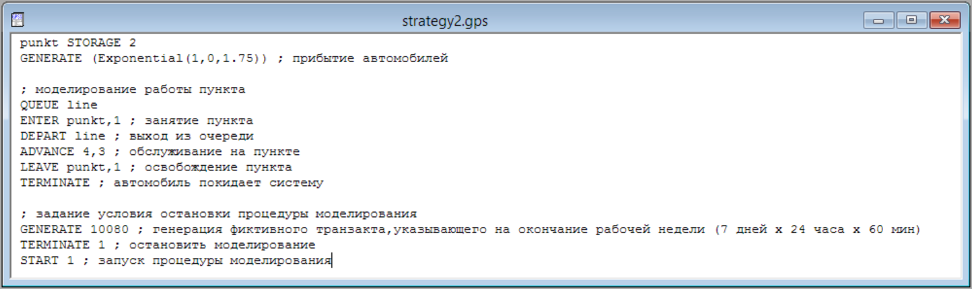

**2.2** Отчет о результатах моделирования

GPSS World Simulation Report - strategy2.5.1

Tuesday, February 14, 2023 14:30:28

START TIME END TIME BLOCKS FACILITIES STORAGES

0.000 10080.000 9 0 1

NAME VALUE

LINE 10001.000

PUNKT 10000.000

LABEL LOC BLOCK TYPE ENTRY COUNT CURRENT COUNT RETRY

1 GENERATE 5719 0 0

2 QUEUE 5719 668 0

3 ENTER 5051 0 0

4 DEPART 5051 0 0

5 ADVANCE 5051 2 0

6 LEAVE 5049 0 0

7 TERMINATE 5049 0 0

8 GENERATE 1 0 0

9 TERMINATE 1 0 0

QUEUE MAX CONT. ENTRY ENTRY(0) AVE.CONT. AVE.TIME AVE.(-0) RETRY

LINE 668 668 5719 4 344.466 607.138 607.562 0

STORAGE CAP. REM. MIN. MAX. ENTRIES AVL. AVE.C. UTIL. RETRY DELAY

PUNKT 2 0 0 2 5051 1 2.000 1.000 0 668

FEC XN PRI BDT ASSEM CURRENT NEXT PARAMETER VALUE

5721 0 10080.466 5721 0 1

5051 0 10081.269 5051 5 6

5052 0 10083.431 5052 5 6

5722 0 20160.000 5722 0 8

**3 Сравнение стратегий**

|  |  |  |  |  |
| --- | --- | --- | --- | --- |
| **Показатель** | **Первая стратегия** | | | **Вторая стратегия** |
| **Пункт 1** | **Пункт 2** | **В целом** |
| Поступило автомобилей | 2928 | 2925 | 5853 | 5719 |
| Обслужено автомобилей | 2540 | 2536 | 5076 | 5049 |
| Коэффициент загрузки | 0.996 | 0.997 | 0.9965 | 1 |
| Максимальная  длина очереди | 393 | 393 | 786 | 668 |
| Средняя  длина очереди | 187.098 | 187.114 | 374.212 | 344.466 |
| Среднее  время ожидания | 644.107 | 644.823 | 644.465 | 607.138 |

Сравнив результаты моделирования двух систем, можно сделать вывод о том, что первая модель позволяет обслужить большее число автомобилей. Однако мы видим, что разница между обслуженными и поступившими автомобилями меньше для второй модели – значит, продуктивность работы выше. Об этом же говорит и тот факт, что для второй модели коэффициент загрузки равен 1 – значит ни один из пунктов не простаивает. Максимальная длина очереди, средняя длина очереди и среднее время ожидания меньше для второй стратегии. Можно сделать вывод, что вторая стратегия лучше.

**4 Внесение изменений в первую модель**

**4.1** Построение модели с 1 пунктом

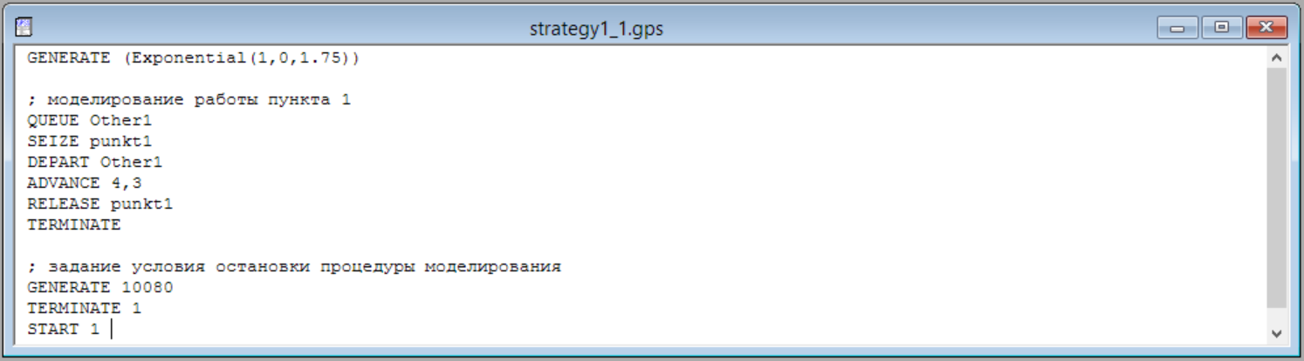

**4.2** Отчет о результатах моделирования

GPSS World Simulation Report - strategy1_1.1.1

Tuesday, February 14, 2023 14:38:50

START TIME END TIME BLOCKS FACILITIES STORAGES

0.000 10080.000 9 1 0

NAME VALUE

OTHER1 10000.000

PUNKT1 10001.000

LABEL LOC BLOCK TYPE ENTRY COUNT CURRENT COUNT RETRY

1 GENERATE 5744 0 0

2 QUEUE 5744 3233 0

3 SEIZE 2511 0 0

4 DEPART 2511 0 0

5 ADVANCE 2511 1 0

6 RELEASE 2510 0 0

7 TERMINATE 2510 0 0

8 GENERATE 1 0 0

9 TERMINATE 1 0 0

FACILITY ENTRIES UTIL. AVE. TIME AVAIL. OWNER PEND INTER RETRY DELAY

PUNKT1 2511 1.000 4.014 1 2512 0 0 0 3233

QUEUE MAX CONT. ENTRY ENTRY(0) AVE.CONT. AVE.TIME AVE.(-0) RETRY

OTHER1 3234 3233 5744 1 1617.676 2838.819 2839.313 0

FEC XN PRI BDT ASSEM CURRENT NEXT PARAMETER VALUE

2512 0 10080.255 2512 5 6

5746 0 10080.384 5746 0 1

5747 0 20160.000 5747 0 8

**4.3** Построение модели с 3 пунктами

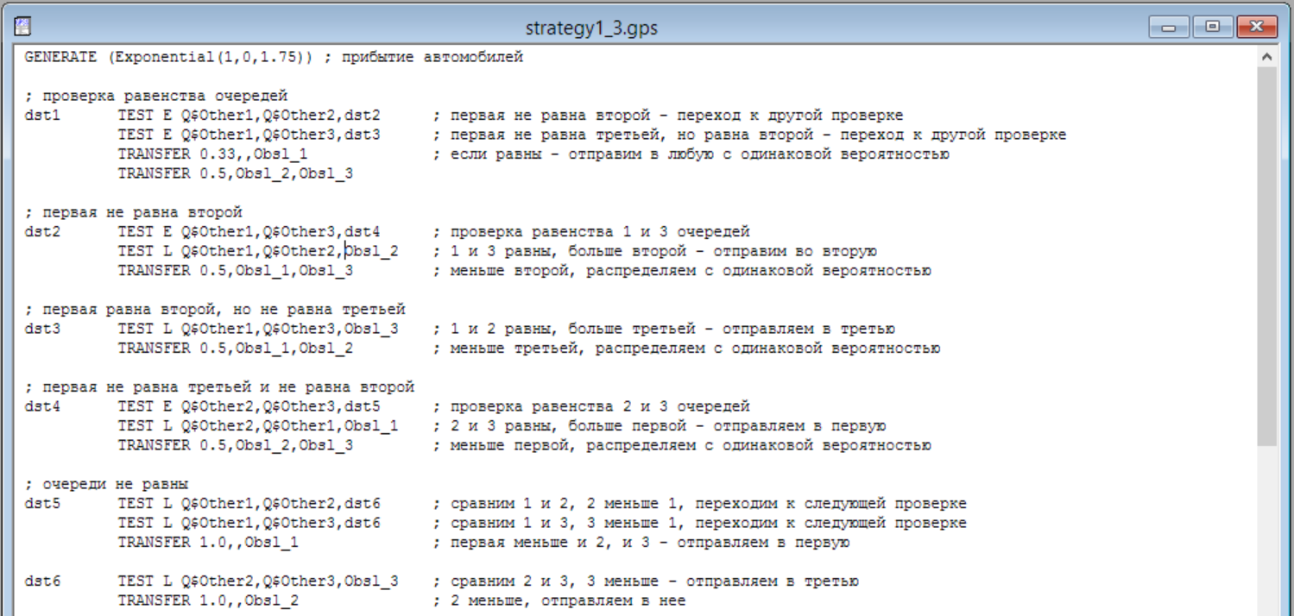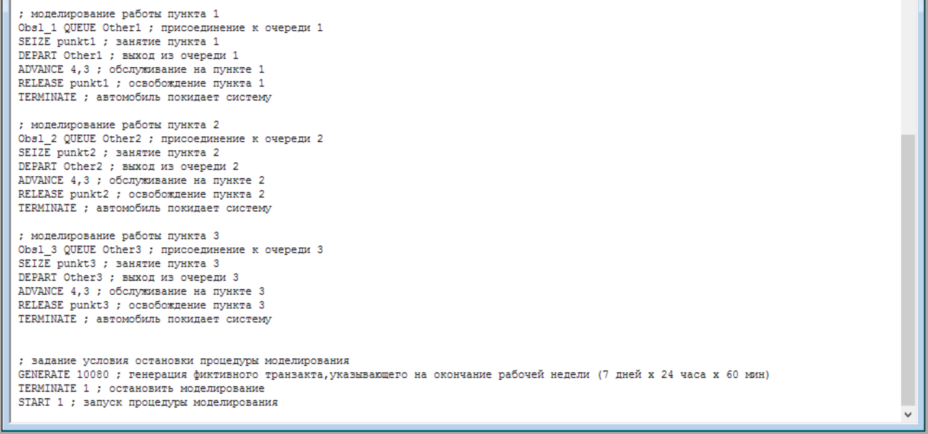

**4.4** Отчет о результатах моделирования

GPSS World Simulation Report - strategy1_3.2.1

Tuesday, February 14, 2023 14:46:00

START TIME END TIME BLOCKS FACILITIES STORAGES

0.000 10080.000 38 3 0

NAME VALUE

DST1 2.000

DST2 6.000

DST3 9.000

DST4 11.000

DST5 14.000

DST6 17.000

OBSL_1 19.000

OBSL_2 25.000

OBSL_3 31.000

OTHER1 10000.000

OTHER2 10001.000

OTHER3 10002.000

PUNKT1 10004.000

PUNKT2 10005.000

PUNKT3 10003.000

LABEL LOC BLOCK TYPE ENTRY COUNT CURRENT COUNT RETRY

1 GENERATE 5569 0 0

DST1 2 TEST 5569 0 0

3 TEST 3435 0 0

4 TRANSFER 2429 0 0

5 TRANSFER 1622 0 0

DST2 6 TEST 2134 0 0

7 TEST 1036 0 0

8 TRANSFER 697 0 0

DST3 9 TEST 1006 0 0

10 TRANSFER 661 0 0

DST4 11 TEST 1098 0 0

12 TEST 970 0 0

13 TRANSFER 639 0 0

DST5 14 TEST 128 0 0

15 TEST 63 0 0

16 TRANSFER 43 0 0

DST6 17 TEST 85 0 0

18 TRANSFER 42 0 0

OBSL_1 19 QUEUE 1870 0 0

20 SEIZE 1870 0 0

21 DEPART 1870 0 0

22 ADVANCE 1870 0 0

23 RELEASE 1870 0 0

24 TERMINATE 1870 0 0

OBSL_2 25 QUEUE 1835 0 0

26 SEIZE 1835 0 0

27 DEPART 1835 0 0

28 ADVANCE 1835 0 0

29 RELEASE 1835 0 0

30 TERMINATE 1835 0 0

OBSL_3 31 QUEUE 1864 0 0

32 SEIZE 1864 0 0

33 DEPART 1864 0 0

34 ADVANCE 1864 0 0

35 RELEASE 1864 0 0

36 TERMINATE 1864 0 0

37 GENERATE 1 0 0

38 TERMINATE 1 0 0

FACILITY ENTRIES UTIL. AVE. TIME AVAIL. OWNER PEND INTER RETRY DELAY

PUNKT3 1864 0.739 3.994 1 0 0 0 0 0

PUNKT1 1870 0.735 3.965 1 0 0 0 0 0

PUNKT2 1835 0.725 3.984 1 0 0 0 0 0

QUEUE MAX CONT. ENTRY ENTRY(0) AVE.CONT. AVE.TIME AVE.(-0) RETRY

OTHER1 5 0 1870 628 0.457 2.463 3.708 0

OTHER2 5 0 1835 622 0.458 2.517 3.807 0

OTHER3 5 0 1864 638 0.464 2.508 3.813 0

FEC XN PRI BDT ASSEM CURRENT NEXT PARAMETER VALUE

5571 0 10080.276 5571 0 1

5572 0 20160.000 5572 0 37

**4.5** Построение модели с 4 пунктами

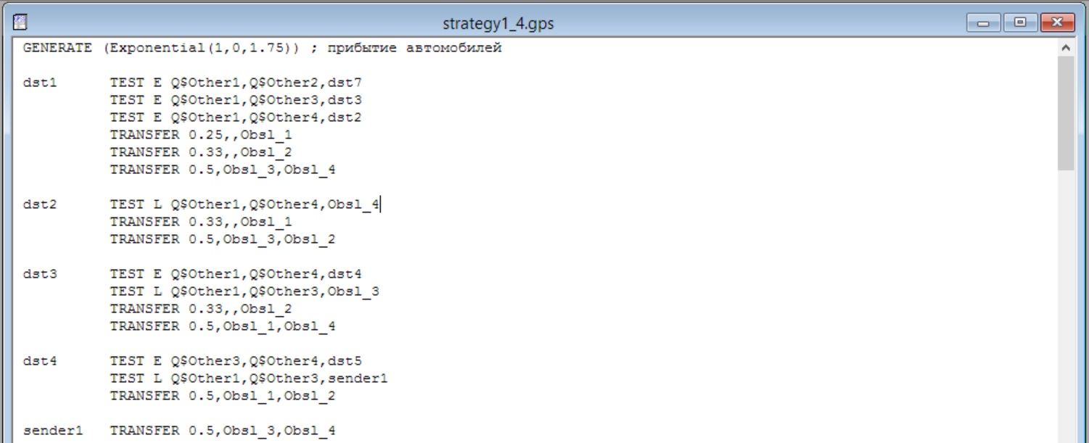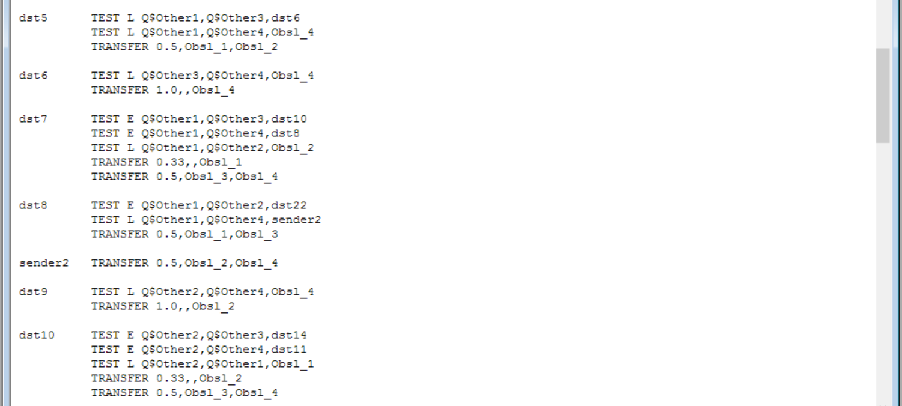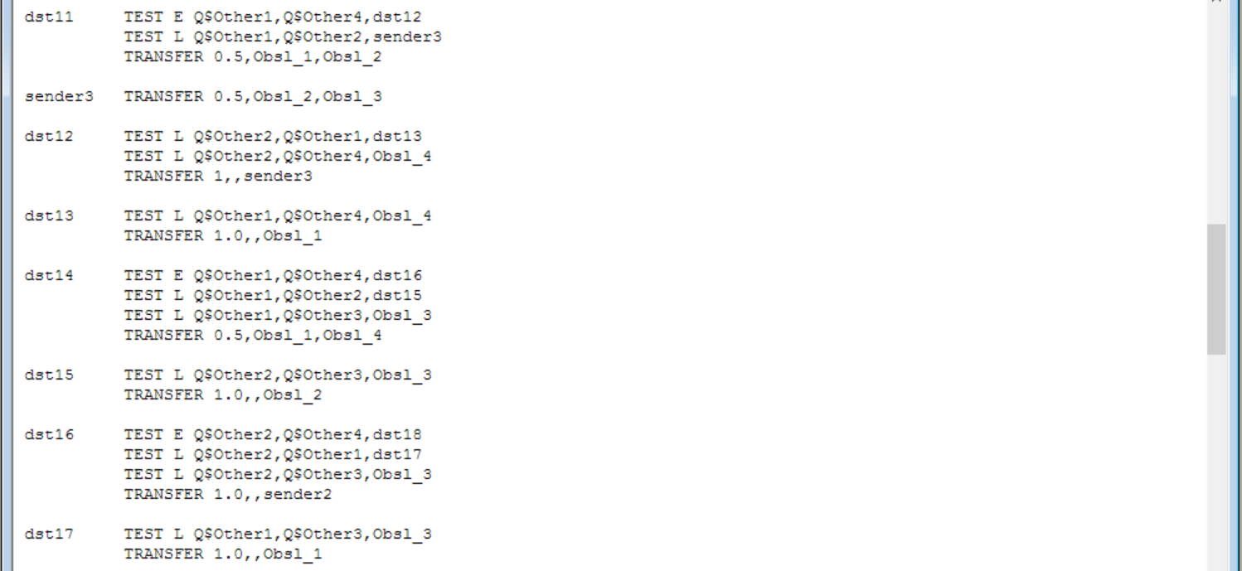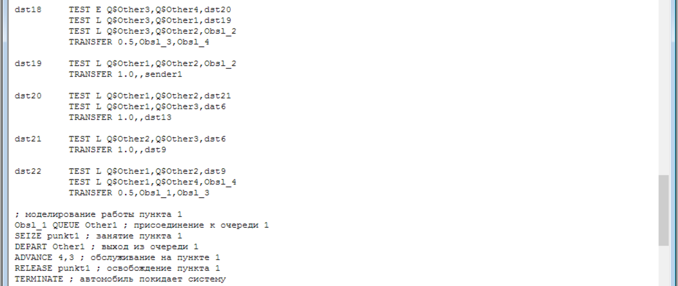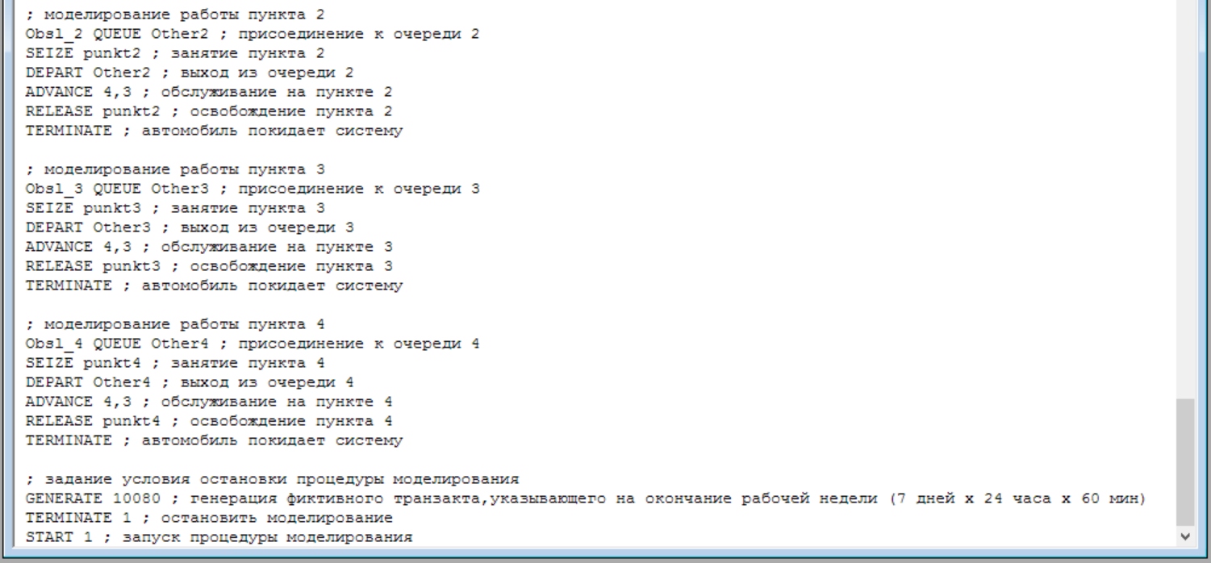

**4.6** Отчет о результатах моделирования

GPSS World Simulation Report - strategy1_4.5.1

Tuesday, February 14, 2023 14:55:50

START TIME END TIME BLOCKS FACILITIES STORAGES

0.000 10080.000 100 4 0

NAME VALUE

DAT6 UNSPECIFIED

DST1 2.000

DST10 35.000

DST11 40.000

DST12 44.000

DST13 47.000

DST14 49.000

DST15 53.000

DST16 55.000

DST17 59.000

DST18 61.000

DST19 65.000

DST2 8.000

DST20 67.000

DST21 70.000

DST22 72.000

DST3 11.000

DST4 15.000

DST5 19.000

DST6 22.000

DST7 24.000

DST8 29.000

DST9 33.000

OBSL_1 75.000

OBSL_2 81.000

OBSL_3 87.000

OBSL_4 93.000

OTHER1 10000.000

OTHER2 10001.000

OTHER3 10002.000

OTHER4 10003.000

PUNKT1 10007.000

PUNKT2 10004.000

PUNKT3 10006.000

PUNKT4 10005.000

SENDER1 18.000

SENDER2 32.000

SENDER3 43.000

LABEL LOC BLOCK TYPE ENTRY COUNT CURRENT COUNT RETRY

1 GENERATE 5675 0 0

DST1 2 TEST 5675 0 0

3 TEST 4141 0 0

4 TEST 3423 0 0

5 TRANSFER 2841 0 0

6 TRANSFER 2156 0 0

7 TRANSFER 1423 0 0

DST2 8 TEST 582 0 0

9 TRANSFER 552 0 0

10 TRANSFER 369 0 0

DST3 11 TEST 718 0 0

12 TEST 481 0 0

13 TRANSFER 437 0 0

14 TRANSFER 291 0 0

DST4 15 TEST 237 0 0

16 TEST 233 0 0

17 TRANSFER 123 0 0

SENDER1 18 TRANSFER 115 0 0

DST5 19 TEST 4 0 0

20 TEST 0 0 0

21 TRANSFER 0 0 0

DST6 22 TEST 4 0 0

23 TRANSFER 3 0 0

DST7 24 TEST 1534 0 0

25 TEST 762 0 0

26 TEST 540 0 0

27 TRANSFER 477 0 0

28 TRANSFER 317 0 0

DST8 29 TEST 222 0 0

30 TEST 0 0 0

31 TRANSFER 0 0 0

SENDER2 32 TRANSFER 1 0 0

DST9 33 TEST 105 0 0

34 TRANSFER 0 0 0

DST10 35 TEST 772 0 0

36 TEST 726 0 0

37 TEST 508 0 0

38 TRANSFER 478 0 0

39 TRANSFER 317 0 0

DST11 40 TEST 218 0 0

41 TEST 213 0 0

42 TRANSFER 93 0 0

SENDER3 43 TRANSFER 120 0 0

DST12 44 TEST 5 0 0

45 TEST 4 0 0

46 TRANSFER 3 0 0

DST13 47 TEST 4 0 0

48 TRANSFER 3 0 0

DST14 49 TEST 46 0 0

50 TEST 31 0 0

51 TEST 31 0 0

52 TRANSFER 30 0 0

DST15 53 TEST 0 0 0

54 TRANSFER 0 0 0

DST16 55 TEST 15 0 0

56 TEST 5 0 0

57 TEST 1 0 0

58 TRANSFER 1 0 0

DST17 59 TEST 4 0 0

60 TRANSFER 4 0 0

DST18 61 TEST 10 0 0

62 TEST 10 0 0

63 TEST 4 0 0

64 TRANSFER 3 0 0

DST19 65 TEST 6 0 0

66 TRANSFER 5 0 0

DST20 67 TEST 0 0 0

68 TEST 0 0 0

69 TRANSFER 0 0 0

DST21 70 TEST 0 0 0

71 TRANSFER 0 0 0

DST22 72 TEST 222 0 0

73 TEST 117 0 0

74 TRANSFER 113 0 0

OBSL_1 75 QUEUE 1407 0 0

76 SEIZE 1407 0 0

77 DEPART 1407 0 0

78 ADVANCE 1407 1 0

79 RELEASE 1406 0 0

80 TERMINATE 1406 0 0

OBSL_2 81 QUEUE 1443 0 0

82 SEIZE 1443 0 0

83 DEPART 1443 0 0

84 ADVANCE 1443 1 0

85 RELEASE 1442 0 0

86 TERMINATE 1442 0 0

OBSL_3 87 QUEUE 1360 1 0

88 SEIZE 1359 0 0

89 DEPART 1359 0 0

90 ADVANCE 1359 1 0

91 RELEASE 1358 0 0

92 TERMINATE 1358 0 0

OBSL_4 93 QUEUE 1465 0 0

94 SEIZE 1465 0 0

95 DEPART 1465 0 0

96 ADVANCE 1465 0 0

97 RELEASE 1465 0 0

98 TERMINATE 1465 0 0

99 GENERATE 1 0 0

100 TERMINATE 1 0 0

FACILITY ENTRIES UTIL. AVE. TIME AVAIL. OWNER PEND INTER RETRY DELAY

PUNKT2 1443 0.570 3.981 1 5675 0 0 0 0

PUNKT4 1465 0.573 3.940 1 0 0 0 0 0

PUNKT3 1359 0.550 4.079 1 5672 0 0 0 1

PUNKT1 1407 0.569 4.075 1 5676 0 0 0 0

QUEUE MAX CONT. ENTRY ENTRY(0) AVE.CONT. AVE.TIME AVE.(-0) RETRY

OTHER1 2 0 1407 715 0.190 1.358 2.762 0

OTHER2 3 0 1443 757 0.198 1.382 2.906 0

OTHER3 2 1 1360 711 0.173 1.283 2.689 0

OTHER4 3 0 1465 719 0.201 1.382 2.713 0

FEC XN PRI BDT ASSEM CURRENT NEXT PARAMETER VALUE

5672 0 10080.054 5672 90 91

5675 0 10080.140 5675 84 85

5677 0 10081.730 5677 0 1

5676 0 10082.342 5676 78 79

5678 0 20160.000 5678 0 99

**4.7** Сравнение результатов моделирования

Оптимальной считается модель, у которой:

1. Коэффициент загрузки пропускных пунктов принадлежит интервалу [0.5, 0.95];
2. Среднее число автомобилей, одновременно находящихся на контрольно-пропускном пункте, не должно превышать 3;
3. Среднее время ожидания обслуживания не должно превышать 4 мин.

|  |  |  |  |  |  |  |  |  |  |  |
| --- | --- | --- | --- | --- | --- | --- | --- | --- | --- | --- |
| **Критерий** | **Первая модель** | | | | | | | | | |
| **1 пункт** | **2 пункта** | | **3 пункта** | | | **4 пункта** | | | |
| **1** | **2** | **1** | **2** | **3** | **1** | **2** | **3** | **4** |
| 1) | 1 | 0.997 | 0.996 | 0.735 | 0.725 | 0.739 | 0.569 | 0.570 | 0.550 | 0.573 |
| 2) | 1617.676 | 187.098 | 187.114 | 0.457 | 0.458 | 0.464 | 0.190 | 0.198 | 0.173 | 0.201 |
| 3) | 2838.819 | 644.107 | 644.823 | 2.463 | 2.517 | 2.508 | 1.358 | 1.382 | 1.283 | 1.382 |

Вариант с 1 пропускным пунктом не является оптимальным, так как не удовлетворяет ни одному критерию, начиная с коэффициента загрузки. Второй вариант с 2 пропускными пунктами также не соответствует некоторым критериям и не является оптимальным.

Варианты 3 и 4 с соответствующими количеством пропускных пунктов являются оптимальными, так как соответствуют всем трем критериям, однако наилучшим вариантом является 3, поскольку у него выше коэффициент загрузки пунктов, что означает минимальное время простоя.

**5 Внесение изменений во вторую модель**

**5.1** Построение модели с 1 пунктом

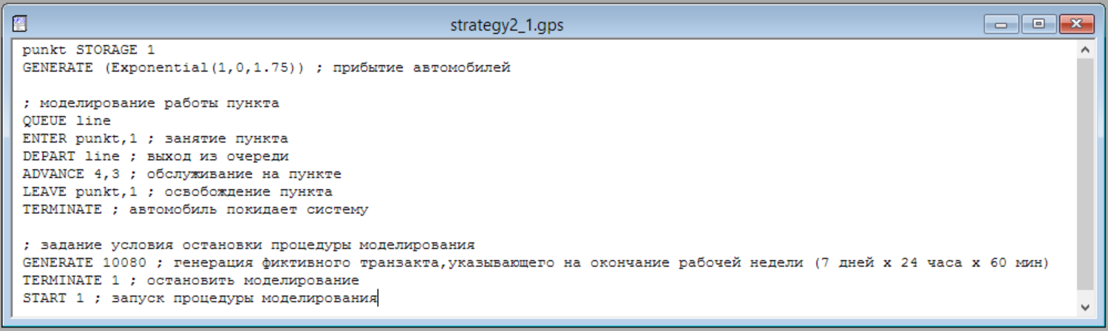

**5.2** Отчет о результатах моделирования

GPSS World Simulation Report - strategy2_1.1.1

Tuesday, February 14, 2023 13:39:10

START TIME END TIME BLOCKS FACILITIES STORAGES

0.000 10080.000 9 0 1

NAME VALUE

LINE 10001.000

PUNKT 10000.000

LABEL LOC BLOCK TYPE ENTRY COUNT CURRENT COUNT RETRY

1 GENERATE 5744 0 0

2 QUEUE 5744 3233 0

3 ENTER 2511 0 0

4 DEPART 2511 0 0

5 ADVANCE 2511 1 0

6 LEAVE 2510 0 0

7 TERMINATE 2510 0 0

8 GENERATE 1 0 0

9 TERMINATE 1 0 0

QUEUE MAX CONT. ENTRY ENTRY(0) AVE.CONT. AVE.TIME AVE.(-0) RETRY

LINE 3234 3233 5744 1 1617.676 2838.819 2839.313 0

STORAGE CAP. REM. MIN. MAX. ENTRIES AVL. AVE.C. UTIL. RETRY DELAY

PUNKT 1 0 0 1 2511 1 1.000 1.000 0 3233

FEC XN PRI BDT ASSEM CURRENT NEXT PARAMETER VALUE

2512 0 10080.255 2512 5 6

5746 0 10080.384 5746 0 1

5747 0 20160.000 5747 0 8

**5.3** Построение модели с 3 пунктами

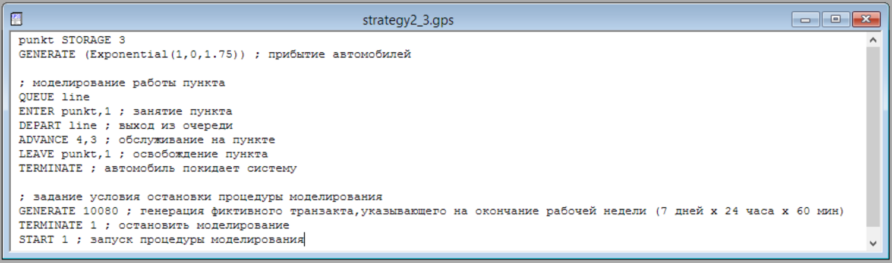

**5.4** Отчет о результатах моделирования

GPSS World Simulation Report - strategy2_3.2.1

Tuesday, February 14, 2023 13:40:30

START TIME END TIME BLOCKS FACILITIES STORAGES

0.000 10080.000 9 0 1

NAME VALUE

LINE 10001.000

PUNKT 10000.000

LABEL LOC BLOCK TYPE ENTRY COUNT CURRENT COUNT RETRY

1 GENERATE 5683 0 0

2 QUEUE 5683 0 0

3 ENTER 5683 0 0

4 DEPART 5683 0 0

5 ADVANCE 5683 3 0

6 LEAVE 5680 0 0

7 TERMINATE 5680 0 0

8 GENERATE 1 0 0

9 TERMINATE 1 0 0

QUEUE MAX CONT. ENTRY ENTRY(0) AVE.CONT. AVE.TIME AVE.(-0) RETRY

LINE 12 0 5683 2521 1.063 1.885 3.388 0

STORAGE CAP. REM. MIN. MAX. ENTRIES AVL. AVE.C. UTIL. RETRY DELAY

PUNKT 3 0 0 3 5683 1 2.243 0.748 0 0

FEC XN PRI BDT ASSEM CURRENT NEXT PARAMETER VALUE

5680 0 10080.434 5680 5 6

5683 0 10080.631 5683 5 6

5685 0 10082.068 5685 0 1

5684 0 10085.592 5684 5 6

5686 0 20160.000 5686 0 8

**5.5** Построение модели с 4 пунктами

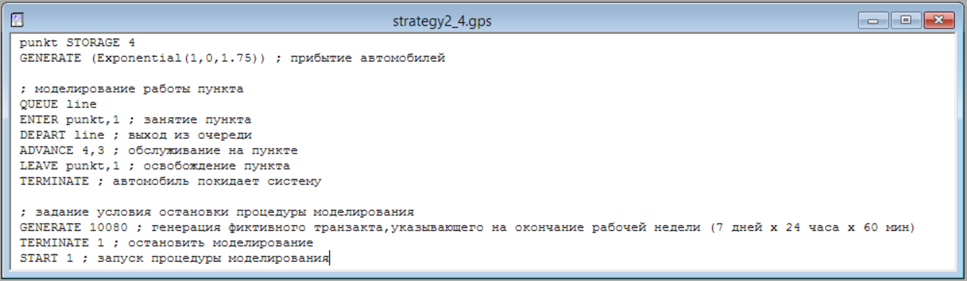

**5.6** Отчет о результатах моделирования

GPSS World Simulation Report - strategy2_4.1.1

Tuesday, February 14, 2023 15:25:00

START TIME END TIME BLOCKS FACILITIES STORAGES

0.000 10080.000 9 0 1

NAME VALUE

LINE 10001.000

PUNKT 10000.000

LABEL LOC BLOCK TYPE ENTRY COUNT CURRENT COUNT RETRY

1 GENERATE 5719 0 0

2 QUEUE 5719 0 0

3 ENTER 5719 0 0

4 DEPART 5719 0 0

5 ADVANCE 5719 4 0

6 LEAVE 5715 0 0

7 TERMINATE 5715 0 0

8 GENERATE 1 0 0

9 TERMINATE 1 0 0

QUEUE MAX CONT. ENTRY ENTRY(0) AVE.CONT. AVE.TIME AVE.(-0) RETRY

LINE 7 0 5719 4356 0.194 0.341 1.431 0

STORAGE CAP. REM. MIN. MAX. ENTRIES AVL. AVE.C. UTIL. RETRY DELAY

PUNKT 4 0 0 4 5719 1 2.253 0.563 0 0

FEC XN PRI BDT ASSEM CURRENT NEXT PARAMETER VALUE

5718 0 10082.346 5718 5 6

5717 0 10082.412 5717 5 6

5719 0 10083.393 5719 5 6

5721 0 10084.393 5721 0 1

5720 0 10085.162 5720 5 6

5722 0 20160.000 5722 0 8

**5.7** Сравнение результатов моделирования

|  |  |  |  |  |
| --- | --- | --- | --- | --- |
| **Показатель** | **Вторая модель** | | | |
| **1 пункт** | **2 пункта** | **3 пункта** | **4 пункта** |
| Коэффициент загрузки | 1 | 1 | 0.748 | 0.563 |
| Средняя длина очереди | 1617.676 | 344.466 | 1.063 | 0.194 |
| Среднее время ожидания обслуживания | 2838.819 | 607.138 | 1.885 | 0.341 |

Оптимальной считается модель, у которой:

1. Коэффициент загрузки пропускных пунктов принадлежит интервалу [0.5, 0.95] – для данной модели это условие соблюдается при наличии 3 или 4 пропускных пунктов;
2. Среднее число автомобилей, одновременно находящихся на контрольно-пропускном пункте, не должно превышать 3 – это условие выполняется только при наличии 3 или 4 пунктов;
3. Среднее время ожидания обслуживания не должно превышать 4 мин – под этот критерий подходят 2 случая, когда число пропускных пунктов 3 или 4.

Итак, варианты с 1 или 2 пунктами на не подходят по всем трем критериям. В случае, когда пунктов 4, коэффициент нагрузки меньше, значит, время просто я пункта больше. Можно сделать вывод, что данная система работает наиболее оптимально всего тогда, когда контрольно-пропускных пунктов 3.

# Заключение

Выводы по сделанной лабораторной работе.